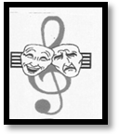

***Vous présente :***

**Les samedis 11, 18, 25 et**

**le vendredi 24 mars**

**MTL de Nanteuil à 20h30**

**Je t’aime à la folie**

**(Pièce adultes)**

**L’addition s’il vous plait !**

**(Pièce ados)**

**Bonne réponse**

**(Sketch adultes)**

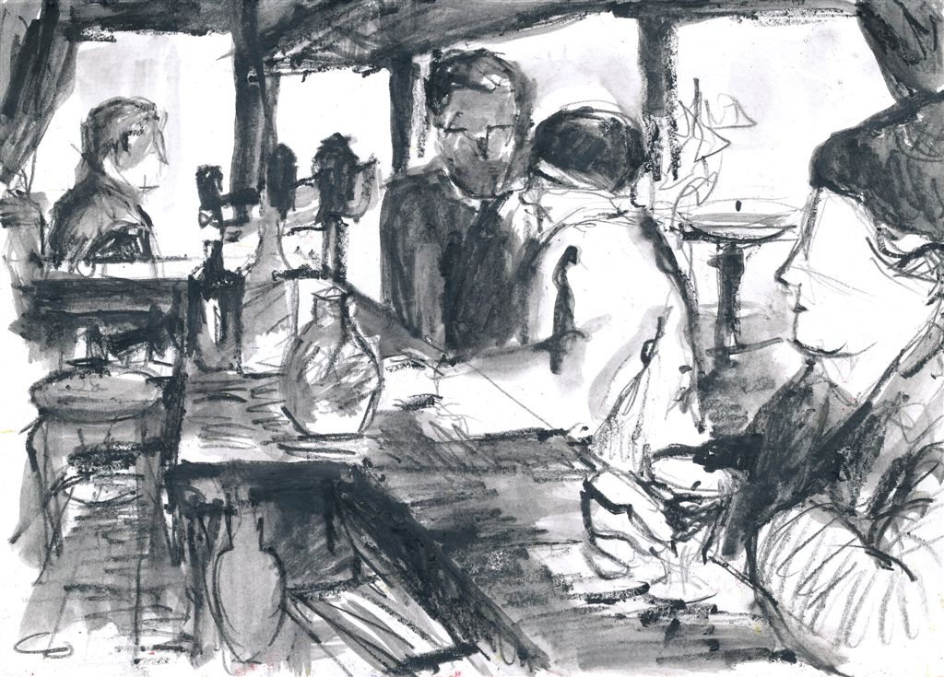

**Réservation au 05.49.76.15.90**

**Adultes : 6€ De 12 à 18 ans : 4€**

Imprimé par nos soins, ne pas jeter sur la voie publique.

**Réservation au 05.49.76.15.90**

**Adultes : 6€**

**De 12 à 18 ans : 4€**